Thứ……ngày … tháng …năm 2011  Trường Tiểu Học Vĩnh Tuy  Họ và tên:……………………  Lớp: 5……… |  |  | BÀI KIỂM TRA ĐỊNH KÌ CUỐI KÌ I  Năm học: 2011- 2012  Môn: Tin Học, khối 5  Thời gian: 40 phút.
 | Điểm | Lời phê của thầy giáo
Phần I: Trắc nghiệm (Thời gian: 20 phút). 5 điểm
Câu 1. Để soạn thảo văn bản em sử dụng phần mềm nào?
A. Paint C. Excel B. Microsoft Word D. The Monkey Eyes
Câu 2. Bộ phận nào của máy tính thực hiện các lệnh của chương trình?
A. Đĩa cứng C. Bộ xử lí B. Màn hình D. Chuột máy tính
Câu 3. Công cụ nào dưới đây dùng để vẽ hình chữ nhật?
A 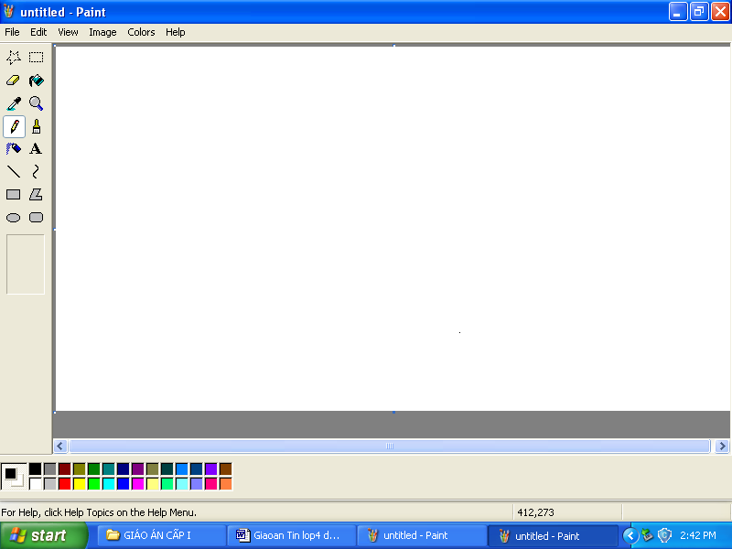 B C D
Câu 4. Công cụ nào dưới đây dùng để phóng to hình vẽ?
A B C D
Câu 5. Công cụ nào dùng để vẽ tự do?
A B C D
Câu 6. Để viết chữ lên hình vẽ, em chọn công cụ nào?
A B C D
Câu 7. Em tập gõ bàn phím với phần mềm nào?
A. Blocks B Mario C. Sticks D. Dots
Câu 8. Phím dài nhất trên bàn phím là phím nào?
A. Backspace C. Space bar B. Shift D. Caps lock

Câu 9. Để khởi động một chương trình em sẽ:

A. Nháy chuột phải vào biểu tượng của chương trình trên màn hình nền

B. Nháy chuột vào biểu tượng của chương trình trên màn hình nền

C. Nháy đúp chuột vào biểu tượng của chương trình trên màn hình nền.

Câu 10. Em hãy cho biết biểu tượng của phần mềm Cùng học Toán 5?

A.  B.  C.  D. 
Phần II: Thực hành (Thời gian: 20 phút). 5 điểm
Em hãy gõ và trình bày bài thơ sau:
Hỏi cây bao nhiêu tuổi
Cây không nhớ tháng năm
Cây chỉ dang tay lá
Che tròn một bóng dâm
Yêu cầu: Gõ và trình bầy bài thơ theo phông chữ tùy ý, cỡ chữ 16, kiểu căn lề trái.
Đáp án – Biểu điểm môn Tin học lớp 5
KIỂM TRA ĐỊNH KÌ CUỐI KÌ I
Năm học: 2011- 2012

Phần I: (Mỗi câu trả lời đúng được 0.5 điểm)
Câu 1: B
Câu 2: C
Câu 3: C
Câu 4: D
Câu 5: B
Câu 6: D
Câu 7: B
Câu 8: A
Câu 9: C
Câu 10: A
Phần II:
- Gõ đúng bài thơ được 2 điểm
- Trình bày đúng cỡ chữ, phông chữ, kiểu căn lề đúng được 3 điểm

